空自次期戦闘機「Ｆ３５Ａ」、実戦配備可能に
読売新聞2016年08月04日 07時31分
【ワシントン＝黒見周平】米空軍は２日、航空自衛隊が次期戦闘機として導入を決めている最新鋭ステルス機「Ｆ３５Ａ」が、実戦配備可能になったと発表した。
日米両政府は９月に最初の４機の引き渡しを行う方向で調整している。
Ｆ３５は、米英など９か国が開発している最新鋭機で、空自が４２機の導入を決めている空軍用のＡ型機に加え、垂直離着陸が可能な海兵隊用のＢ型機、空母艦載機となる海軍用のＣ型機がある。空自が現在採用しているＦ１５戦闘機などと異なり、機体が電波を反射しにくい形状になっており、敵のレーダーから捕捉されにくい「ステルス性能」を持つ。
日本領空への接近を活発化させている中国やロシアもステルス機の開発を進めており、Ｆ３５は専守防衛の抑止力として活用される見通しだ。自衛隊は敵基地攻撃能力を持たず、Ｆ３５を敵国に潜入させることは想定していない。
空自は２０１７年中の配備を目指し、パイロットの訓練を行う方針。

破壊措置命令 常時発令へ政府が最終調整
ＮＨＫ8月5日 4時00分
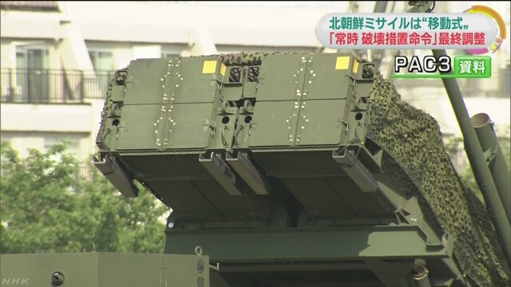
政府は、北朝鮮が事前に兆候がつかみにくい移動式の発射台を使って弾道ミサイルの発射を繰り返しているとみられることから、これまで兆候を把握できた際に発令してきた「破壊措置命令」を、常に発令された状態とする方向で最終調整に入りました。
北朝鮮は国連安全保障理事会の決議に反して弾道ミサイルの発射を繰り返していて、３日、北朝鮮が発射した弾道ミサイルは秋田県沖合およそ２５０キロの日本の排他的経済水域内に落下したと推定されています。
そして、政府が関係国と連携して情報の収集と分析を行った結果、この弾道ミサイルは、日本国内にも届く中距離弾道ミサイル「ノドン」で、事前に兆候がつかみにくい移動式の発射台を使って発射されたとみられるということです。
さらに、これまでに発射された弾道ミサイルも、移動式の発射台が使われた可能性が高いということです。
こうした事態を受けて政府は、これまで発射の兆候を把握できた際に発令してきた「破壊措置命令」を、兆候の有無にかかわらず、常に発令された状態とする方向で最終調整に入りました。
政府関係者によりますと、「破壊措置命令」が常時発令された状態になれば、高性能レーダーを備えたイージス艦や、地上配備型の迎撃ミサイルＰＡＣ３の部隊を常に展開し、迎撃態勢を強化することが可能になるということです。

北朝鮮ミサイル 統幕長「安全保障上 非常に重大」
ＮＨＫ8月4日 17時59分
３日に北朝鮮から発射された弾道ミサイルが、秋田県沖の日本の排他的経済水域に落下したと見られることについて、自衛隊トップの河野克俊統合幕僚長は４日の記者会見で、「安全保障上非常に重大だ」と述べ、警戒態勢の見直しが必要になった場合に備え、検討を進める考えを示しました。
このなかで、河野統合幕僚長は「ミサイルの弾頭部分が排他的経済水域に着水したという事態なので、安全保障上非常に重大なことだと認識している」と述べました。そのうえで、移動式の発射台が使われたとみられることについては、「一般論だが、移動式の場合は事前の兆候が非常につかみにくいのは事実だ。現在の警戒態勢は海上のイージス艦と陸上の迎撃ミサイル＝ＰＡＣ３の２段階だが、今後どういう態勢がいいのか検討することになる」と述べ、警戒態勢の見直しが必要になった場合に備え、検討を進める考えを示しました。
弾道ミサイルが落下したとみられる秋田県沖の海域では、防衛省が、破片などがないか捜索に当たり、海上に浮いている物を複数回収していますが、これまでのところ、関連する部品や破片などは見つかっていないということです。

内閣支持率、横ばい５５％…経済政策評価は拮抗
読売新聞 8月4日(木)22時26分配信
読売新聞社は、第３次安倍再改造内閣が発足した３日から４日にかけて緊急全国世論調査を実施した。
安倍内閣の支持率は５５％で、前回調査（７月１１～１２日）の５３％からほぼ横ばいだった。不支持率は３２％（前回３４％）。
安倍首相が内閣改造で主要閣僚を留任させたことを「評価する」と答えた人は５３％と半数を超えた。「評価しない」は２８％。一方、稲田防衛相の起用は「評価する」３２％、「評価しない」４１％で否定的な見方が多かった。丸川五輪相の起用は「評価する」３７％と「評価しない」３９％がほぼ並んだ。
安倍内閣の経済政策は「評価する」が４３％（前回４４％）で、「評価しない」の４４％（同４２％）と拮抗（きっこう）した。安倍内閣のもとで、景気が今よりも良くなる
と思う人は３４％にとどまり、「思わない」の５４％を下回った。
※読売新聞世論調査の詳報は別途紹介（PDF）

本社世論調査 安倍改造内閣、期待度「変わらず」５９％
毎日新聞2016年8月4日 23時16分（最終更新 8月4日 23時25分）
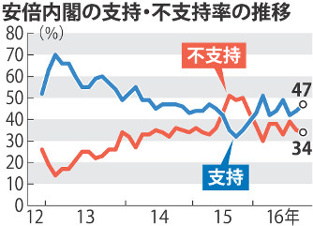
安倍内閣の支持・不支持率の推移
毎日新聞は３、４両日、第３次安倍再改造内閣の発足を受けて緊急の全国世論調査を実施した。内閣改造で安倍内閣に対する期待が高まったかどうかを尋ねたところ、「変わらない」との回答が５９％で最も多く、「期待できない」は２３％、「期待が高まった」は１０％だった。２０１８年９月までの安倍晋三首相の自民党総裁任期を「延長する必要はない」は５３％で、「延長した方がよい」の３６％を上回った。内閣支持率は７月の前回調査から３ポイント増の４７％、不支持率は１ポイント減の３４％だった。
総裁任期「延長不要」５３％
自民党幹事長に二階俊博前総務会長を起用した人事を「評価しない」は４１％、「評価する」は３５％だった。しかし、自民支持層では「評価する」が５９％に上った。
改造によって内閣への期待が「変わらない」が６割近かったのは、首相が麻生太郎副総理兼財務相や菅義偉官房長官ら重要閣僚の多くを留任させたためとみられる。「変わらない」と答えた層の内閣支持率は５６％と全体より高く、今回の人事はおおむね肯定的に受け止められているようだ。
自民党内では、安倍首相の総裁任期延長を求める声が出ている。内閣支持層、自民支持層では延長容認がいずれも６割を超えた。
石破茂前地方創生担当相は首相からの内閣残留要請を断った。安倍首相の次の首相を目指す石破氏に「期待しない」は４９％で、「期待する」は３４％だった。自民支持層では「期待しない」（４６％）と「期待する」（４０％）の差が全体より小さかった。【今村茜】

調査の方法
８月３、４日の２日間、コンピューターで無作為に数字を組み合わせて作った電話番号に調査員が電話をかけるＲＤＳ法で調査した。福島第１原発事故で帰還困難区域などに指定されている市町村の電話番号は除いた。１８歳以上のいる１８８７世帯から、１０４１人の回答を得た。回答率は５５％。

本社世論調査 生前退位、「制度見直しを」６７％
毎日新聞2016年8月4日 23時17分（最終更新 8月4日 23時32分）
毎日新聞が３、４両日に実施した緊急全国世論調査では、天皇陛下が天皇の位を皇太子さまに譲る「生前退位」や、東京都の小池百合子知事への期待なども聞いた。【今村茜】
天皇陛下は近く、ご自身の仕事のあり方などについてお気持ちを国民に述べられる見通しだ。天皇陛下が生前退位できるように皇室制度を「見直すべきだ」は６７％、「慎重に議論すべきだ」は２２％だった。
単純には比較できないが７月の前回調査で生前退位について政府がどう対応すべきかを聞いた際には、「制度改正を急ぐべきだ」４５％▽「慎重に議論すべきだ」３０％−−だった。
改憲議論「賛成」４４％
国会で憲法改正の議論を進めることに「賛成」との答えは４４％、「反対」は４０％で、７月の前回調査に続いて賛成が反対を上回った。「賛成」と答えた人に、国会で最も議論してほしい改憲のテーマを選んでもらったところ、「憲法９条」が３２％で最も多かった。
安倍晋三首相は衆参両院の憲法審査会での議論に繰り返し期待を表明している。内閣支持層では「賛成」が６７％で、「反対」の２０％を大きく上回った。対照的に不支持層では「反対」６９％、「賛成」２２％だった。自民支持層では「賛成」が６８％に上り、公明支持層の過半数も賛成した。
９条以外の改憲テーマは、「衆院・参院のあり方」１６％▽「国と地方自治体の関係」１４％▽「緊急事態条項」１２％▽「天皇の位置づけ」８％▽「環境権などの新しい人権」４％−−の順になった。
９条改正から議論を始めることを支持する意見は与党内にも少ない。国会で何を議論してほしいかに関しては世論も分かれており、テーマの絞り込みは難しいとみられる。
主な政党支持率は、自民３３％▽民進９％▽おおさか維新７％▽共産５％−−など。「支持政党はない」と答えた無党派層は３０％だった。

本社世論調査 小池都政に「期待」６４％
毎日新聞2016年8月4日 23時20分（最終更新 8月4日 23時20分）
毎日新聞が３、４両日に実施した緊急全国世論調査では、東京都の小池百合子知事への期待なども聞いた。【今村茜】
７月３１日に投開票された東京都知事選で小池百合子氏が当選した。小池知事に「期待する」は６４％で、「期待しない」の１５％、「関心がない」の１３％を大きく上回った。東京都内に限ると「期待する」は７７％に上った。
小池氏は自民党の推薦を得られず、同党は別の推薦候補を擁立した。しかし、自民支持層の７４％は小池氏に期待すると答えた。対立候補を立てた民進支持層でも「期待する」は６割強あった。
内閣支持層の７２％、不支持層でも６１％が小池氏に期待している。

本社世論調査 「ポケモンＧＯ規制を」７３％
毎日新聞2016年8月4日 23時23分（最終更新 8月5日 06時01分）
スマートフォン向けゲームアプリ「ポケモンＧＯ（ゴー）」は各地で人気を集める半面、歩きスマホをする人が増えたり、自動車事故が起きたりするなど社会問題化している。こうしたゲームに「規制を設けるべきだ」は７３％に上り、「規制する必要はない」は１７％だった。５０代以上では「規制を設けるべきだ」が８割を占めた。
また、日本時間６日に開幕するリオデジャネイロ五輪で日本選手の活躍に「期待する」は７９％に達した。「期待しない」は４％だった。

自民総裁任期延長に反対52％ 内閣支持率は横ばい
共同通信2016/8/4 20:13
共同通信社が第3次安倍再改造内閣の発足を受け、3、4両日に実施した全国緊急電話世論調査によると、2018年9月までとなっている安倍晋三首相の自民党総裁任期の延長について「しない方がいい」が52.5％で、「した方がいい」の37.8％を上回った。内閣支持率は52.9％で、前回（7月11、12両日実施）の53.0％から横ばい。不支持率は30.9％で、前回34.7％から3.8ポイント下がった。
自民党の二階俊博幹事長は総裁任期延長を容認し、年内の決着を目指しているが、必ずしも肯定的に捉えられていないことが浮かび上がった。

天皇の退位容認85％ 政府、世論背景に議論へ
共同通信2016/8/4 20:17
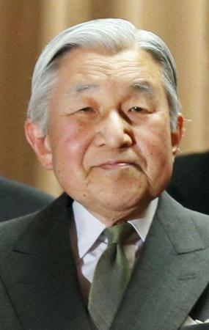天皇陛下 天皇陛下の生前退位を巡り、共同通信が緊急の電話世論調査をしたところ、現行の皇室典範には規定がない生前退位について、85.7％が「できるようにした方がよい」と容認していることが4日、明らかになった。陛下の公務が多いと認識している人も89.5％に上った。
宮内庁は、陛下が8日午後にもビデオメッセージで自身のお気持ちを表明される方向で調整。水面下で法整備に向けた検討をしている政府は、陛下の表明後、こうした世論を背景に皇室典範の改正などについて議論を進めるとみられる。
調査は3、4両日、全国の有権者を対象に行い、1008人が回答した。
※共同通信世論調査の詳報は、東京新聞8月5日記事で別途紹介（PDF）

しんぶん赤旗2016年8月5日(金)
自民全閣僚が「靖国」派 日本会議など関連議連に所属歴
３日に発足し、１０人が初・再入閣した第３次安倍再改造内閣。安倍晋三首相を含む閣僚２０人のうち、公明党の石井啓一国交相を除く全員が「日本会議国会議員懇談会」「神道政治連盟国会議員懇談会」「みんなで靖国神社に参拝する国会議員の会」のいずれかの議員連盟に所属歴がある「靖国」派の政治家であることが明らかになりました。「神道議連」については石井氏以外１９人全員が現在所属しています。
靖国神社は、１９４５年の日本敗戦まで陸・海軍両省が管理し、国民を侵略戦争に動員する精神的支柱としての役割を担った特殊な神社です。
戦後も、東条英機元首相らＡ級戦犯を合祀（ごうし）しているだけでなく、併設された軍事博物館「遊就館」を中心に、日本の過去の侵略戦争を「自存自衛」「アジア解放」のための「正義の戦争」と美化・正当化する宣伝センターの役割を果たしてきました。
新閣僚らが所属する議員連盟は、いずれもその「靖国史観」に立って過去の戦争を美化・正当化し、首相や天皇の靖国神社参拝を求めたり、同神社への集団参拝を繰り返してきました。
３議連すべてに所属するのは１０人。「新憲法制定」などを掲げる改憲・右翼団体「日本会議」の運動に足並みをそろえる議連「日本会議国会議員懇談会」所属議員は前回内閣改造（１５年１０月）の１２人から１５人に増えました。
同議連所属の閣僚のうち、安倍首相と麻生太郎副総理は「特別顧問」を歴任。高市早苗総務相は「副会長」、稲田朋美防衛相は「政策審議副会長」などを務めてきました。

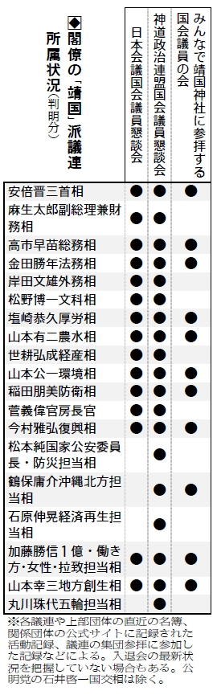

稲田防衛相インタビュー要旨
稲田朋美防衛相は４日、報道各社のインタビューに応じた。発言の要旨は次の通り。
－南スーダン国連平和維持活動（ＰＫＯ）に派遣された自衛隊への「駆け付け警護」任務付与はいつか。
派遣した部隊にいかなる業務を付与するか、現時点で何ら決まっていない。情勢を注視したい。
－北朝鮮の弾道ミサイルに対する迎撃態勢の整備をどうするか。
北朝鮮の核実験、ミサイル発射はわが国、地域の安全に対する重大かつ差し迫った脅威だ。迎撃ミサイルＳＭ３、地対空誘導弾パトリオット（ＰＡＣ３）の能力向上に必要な経費を概算要求に計上できるよう取り組む。
－中国、韓国との関係については。
中国は一方的にわが国周辺海域で行動をエスカレートさせており、強く懸念している。海空連絡メカニズムの運用開始に努力する。北朝鮮のミサイル問題などに対し、韓国との協力を進めたい。軍事情報包括保護協定（ＧＳＯＭＩＡ）を早期に締結し、さらに情報共有することが重要だ。
－中韓からは「右翼政治家」と言われている。
歴史認識で一番重要なのは、客観的事実が何かということだ。東アジア地域の平和と安定のため、中韓と協力的関係を築いていくことは不可欠だ。議論することによって、私に対する誤解も払拭（ふっしょく）されていくのではないか。機会があれば訪中したい。
－米軍普天間飛行場（沖縄県宜野湾市）移設問題への考えは。
名護市辺野古への移設は米軍の抑止力を維持し、普天間の危険性を除去するための唯一の解決策だ。沖縄県と合意した和解条項に従い、誠意をもって話し合いを続け、理解を得られるよう取り組む。
－８月１５日に靖国神社を参拝するか。
これは心の問題だ。参拝するかしないか言うべきではない。安倍内閣の一員なので、その点を適切に判断し行動したい。
－首相候補として存在感が増している。
政治家であれば誰しも首相を目指しているが、実力、タイミング、運などの要素があって初めて実現するものだ。（時事通信2016/08/04-21:21）

総裁任期延長に賛意＝稲田防衛相
稲田朋美防衛相は４日の報道各社のインタビューで、安倍晋三首相の自民党総裁任期が２０１８年９月に切れることを受けた任期延長の是非に関し、「総裁任期は自民党の内規にすぎない。（延長について）検討されるならば、前向きに考えている」と述べた。「安定した政権が続くことは、日本の存在感を世界に示すものだ」とも語った。 （時事通信2016/08/04-21:17）

稲田防衛相、訪中に意欲＝靖国参拝「閣僚として判断」－新閣僚インタビュー
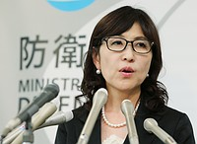
報道各社のインタビューに応じる稲田朋美防衛相＝４日午後、東京・防衛省
稲田朋美防衛相は４日、報道各社のインタビューに応じ、中韓との防衛協力について「東アジア地域の平和と安定のため、協力的な関係を築いていくことは不可欠だ」と述べ、積極的に進めていく考えを明らかにした。「機会があれば訪中したい」とも語り、訪中への意欲を表明した。
稲田氏の防衛相就任に対し、中韓は「右翼的」などとして懸念を示しており、発言には両国が抱く警戒感を和らげる狙いがありそうだ。稲田氏はさらに、日中防衛当局間の海空連絡メカニズムの運用開始や、日韓の軍事情報包括保護協定（ＧＳＯＭＩＡ）の早期締結に向け取り組むと強調した。
北朝鮮の弾道ミサイル発射に対しては、「重大かつ差し迫った脅威だ」と指摘。迎撃ミサイルＳＭ３の能力向上などミサイル防衛態勢強化に必要な経費を２０１７年度予算の概算要求に盛り込む考えを示した。米軍普天間飛行場（沖縄県宜野湾市）移設では、名護市辺野古での代替施設建設が「唯一の解決策だ」と述べた。
１５日の終戦記念日に合わせた靖国神社参拝については、「参拝するかしないか、言うべきではない。安倍内閣の一員なので、その点を適切に判断し行動したい」と述べるにとどめた。 （時事通信2016/08/04-20:23）

「安保法の新任務へ万全の態勢」 稲田防衛相、辺野古は唯一
共同通信2016/8/4 20:56
稲田朋美防衛相は4日、報道各社のインタビューで、集団的自衛権行使を可能にする安全保障関連法に基づく自衛隊の新任務に関し「与えられた任務を的確に遂行しうる万全の態勢を整える」と述べた。米軍普天間飛行場（沖縄県宜野湾市）の名護市辺野古移設については「米軍の抑止力を維持しながら、普天間の危険性を一刻も早く除去するための唯一の解決策だ」と強調した。
安保法を巡っては、国連平和維持活動（PKO）で11月、南スーダンに派遣する見通しの自衛隊部隊に新任務を付与するかが焦点だ。稲田氏は付与の要否や時期については明言しなかった。

稲田防衛相、持論を封印 歴史認識「答える立場にない」
朝日新聞デジタル二階堂勇、ワシントン＝佐藤武嗣2016年8月4日21時43分
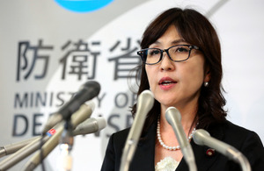共同インタビューで質問に答える稲田朋美防衛相＝４日午後、東京都新宿区の防衛省、岩下毅撮影
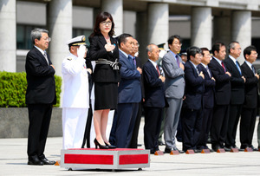
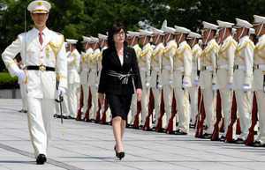
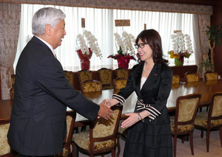
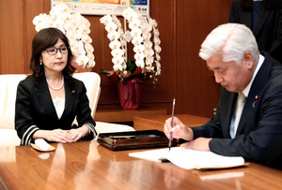
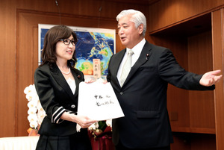
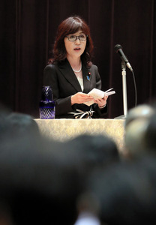
稲田朋美・新防衛相が４日、報道各社の共同インタビューに応じた。歴史認識をめぐる過去の言動に質問が集中。稲田氏は先の大戦について侵略戦争か否か問われると、「個人の歴史認識をお答えする立場にない」と述べるなど、閣僚としてまずは持論を「封印」した形となった。
「政府の見解は総理、官房長官に聞いていただきたい。私は昨年総理が出された談話が政府の見解だと思う」。稲田氏は日中戦争から第２次世界大戦に至る戦争について、「侵略戦争か、自衛のための戦争か、アジア解放のための戦争か」と問われると、こう答えた。
稲田氏は２００６年９月号の雑誌「ＷｉＬＬ」の討論会で、「単に『侵略』というのではなくて、改めて振り返る必要はあります」と述べるなど、侵略戦争との認識に疑問を呈していた。

中谷元・前防衛相が涙 安保関連法の審議「つらかった」
朝日新聞デジタル2016年8月4日17時13分
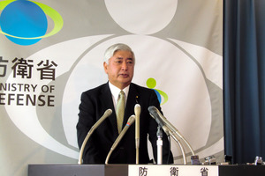離任会見で涙を流す中谷元・前防衛相＝４日、防衛省、二階堂勇撮影
■中谷元・前防衛相
１年８カ月の大臣勤務だったが、私なりには精いっぱいやってきたつもりだ（ここで感極まり、涙でむせぶ）。私流のやり方も貫いた。自衛隊は誕生の時から憲法の問題に関わっており、国会でも憲法と自衛隊の関係はいまだに議論のテーマになっている。（安全保障関連法の国会審議で）２２２回、国会審議ストップした。私なりに精いっぱい答えたつもりだが、（野党側に）なかなか分かってもらえず、つらかった時期があった。
（新防衛相の）稲田（朋美）さんは、非常にリーダーシップがある。はっきり意見を言う方なので、非常に頼もしい存在だ。（防衛省での離任会見で）

感極まり涙・声震わせ一句…新旧閣僚引き継ぎ
読売新聞2016年08月04日 20時19分
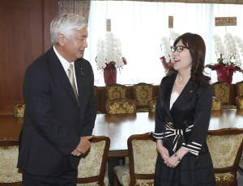
中谷前防衛相（左）から引き継ぎを受ける稲田防衛相（４日午後、防衛省で）＝立石紀和撮影
内閣改造から一夜明けた４日、各府省では新旧閣僚の引き継ぎなどが行われた。退任する前閣僚の中には、感極まって涙を流す姿も見られた。
防衛省では中谷元氏が離任記者会見の冒頭、涙ながらに「これからも自衛隊や防衛省を全力で支えたい」とあいさつ。直前の離任式で、職員から謝意を伝えられたこともあり、感情が込み上げたようだ。在任中、最もつらかったこととして、安全保障関連法の国会審議を挙げた。
中谷氏の後任として着任した稲田防衛相は訓示で「崇高な任務を果たすことになり、大変光栄に感じる」と緊張した面持ちで語った。
文部科学相を退任した馳浩氏は離任式で、約１０か月で交代する自らをセミにたとえ、「八日目の 蝉と為るとも 文科省」と自作の句を披露。「党に戻っても一生懸命がんばる」と声を震わせた。

産経新聞2016.8.4 13:27更新
中谷元前防衛相 「精いっぱいやってきた」と号泣 離任会見
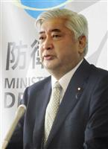離任会見で涙を見せる中谷前防衛相＝４日午前、防衛省
中谷元前防衛相が４日、離任に当たり記者会見に臨み、「１年８カ月の大臣の勤務だったが、この間いろんなことが課題となり、私なりには精いっぱいやってきた」と述べ、感極まって号泣した。後任の稲田朋美防衛相に対しては「はっきり意見を言う方なので非常に頼もしい」と述べた。
中谷氏はまた、在任期間で一番辛かった思い出を聞かれ、安全保障関連法の国会審議を挙げ、「２２２回審議がストップした。私なりには精いっぱい答えたつもりだったが、（野党側に）なかなか分かってもらえず、非常に辛かった時期があった」と述べた。

中谷前防衛相「分かってくれずつらかった」
ＮＨＫ8月4日 18時50分
中谷前防衛大臣は、防衛省で離任に当たって記者会見し、「１年８か月の大臣の勤務だったが、私なりの考えに基づいて、私なりのやり方も貫いた。自衛隊というのは、わが国を守る大変重要な組織であり、時代の変化に応え、国を守れるように防衛省がしっかりとした組織になるように全力で支えていきたい」と述べ、涙ぐむ場面もありました。
そのうえで、中谷前大臣は、去年の通常国会での安全保障関連法の国会審議を振り返り、「毎日、長時間、国会で質疑に立った。官僚の答弁は認められないということで、非常に精いっぱい考えさせられた。２２２回、国会の審議がストップしたと言われているが、私なりに精いっぱい答えたつもりだが、なかなか分かってくれなかったのが非常につらかった」と述べました。
馳前文科相も涙
馳前文部科学大臣は４日午前、松野文部科学大臣との事務の引き継ぎを終えたあと、松野大臣が同席するなか、およそ職員４００人に訓示しました。このなかで、馳前大臣は「『八日目の蝉となるとも文科省』」と得意の俳句でみずからの心境を語りました。そして、「私の心境は、八日目のせみであったとしても、それならば皆さんと共に頑張っていきたい」と涙ながらに述べ、文部科学省をあとにしました。

稲田防衛相、侵略戦争「一概に言えない」
日経新聞2016/8/4 23:24
稲田朋美防衛相は４日の日本経済新聞などのインタビューで、地域の平和と安定には「中国や韓国と協力的関係を築いていくことが不可欠だ」と語った。歴史認識では安倍晋三首相が昨年発表した戦後70年談話と認識が一致すると指摘。日中戦争などの認識については「侵略かどうかは評価の問題だ。一概に言えない」と述べた。
――中国海軍の艦艇が沖縄県・尖閣諸島周辺など日本周辺の海域で活動範囲を拡大させている。
「中国は行動をエスカレートさせている。深刻に懸念すべきものと認識している。冷静な対応を継続させつつ、尖閣を含むわが国の領土・領海・領空を断固守り抜く」
――毎年８月15日の終戦記念日に靖国神社を参拝している。今後はどうするのか。
「心の問題だ。安倍政権の一員なので適切に判断し行動したい。行政改革相時代も何度もおたずねを受け『心の問題であり、申し上げない』と一貫して申し上げた」
――中国や韓国のメディアは「右翼政治家」と報じている。
「弁護士時代に関わった（南京事件をめぐる）裁判などを捉えているのではないか。東アジアや太平洋地域の平和と安定には中国や韓国との協力的関係を築くことが不可欠だ。話し合いの場を自分から設けていきたい。議論することで私への誤解も払拭されるのではないか。機会があれば、訪中したい」
――日中戦争から第２次世界大戦に至るまでの戦争は、侵略戦争か、自衛のための戦争か、アジア解放のための戦争か。
「政府の見解は総理、官房長官に聞いてほしい。私は昨年、安倍晋三首相が出した談話が政府の見解だと思う」
「侵略か侵略でないかは評価の問題だ。一概には言えない。歴史認識で最も重要なのは客観的事実だ。個人的な見解を述べるべきではない。戦後70年談話は認識が一致している」
――北朝鮮が３日に「ノドン」と推定される弾道ミサイルを発射した。
「国際社会の安全に対する重大かつ差し迫った脅威だ。ミサイル迎撃のシステムは、わが国全域を防護しうる能力を強化するために即応態勢や同時対処能力、継続的に対処できる能力が必要だ」
――集団的自衛権の行使を可能にする安全保障関連法で、国連平和維持活動（ＰＫＯ）での「駆けつけ警護」など新しい任務は付与するのか。
「与えられた任務を的確に遂行しうる万全の態勢を整える。（11月に南スーダンに派遣するＰＫＯ部隊への付与は）要否を含め、決まっていない」

稲田防衛相「中韓と協力関係」 訪中に意欲
日経新聞2016/8/4 21:49
稲田朋美防衛相は４日の日本経済新聞などのインタビューで、中国や韓国との関係について「東アジアや太平洋地域の平和と安定には、協力的関係を築いていくことが不可欠だ」と語った。訪中にも意欲を示した。歴史認識では、日中戦争が「侵略かどうかは評価の問題だ。一概に言えない」と述べた。
中韓のメディアは稲田氏の保守的な政治信条に警戒感を示している。稲田氏は自身が弁護士時代に戦後補償裁判に関わったのが一因だと分析。「話し合いの場を自分から設けていきたい。議論することで私への誤解も払拭されるのではないか」と述べた。「機会があれば、訪中したい」とも語った。
中国海軍の艦艇が沖縄県・尖閣諸島周辺など日本周辺の海域で活動範囲を拡大させているのは「中国は行動をエスカレートさせている。深刻に懸念すべきものと認識している」と指摘。「事態をエスカレートさせることのないよう冷静な対応を継続させつつ、尖閣を含むわが国の領土・領海・領空を断固守り抜く」と語った。
一方、歴史認識に関しては「客観的な事実は何かだと思う。私自身も一面的ではなく客観的な事実を追求してきた」と述べた。1937年の南京大虐殺の有無に関しても「客観的な事実が大事だ」と述べるにとどめた。
毎年８月15日の終戦記念日に欠かしていない靖国神社参拝をめぐっては「心の問題だ。安倍政権の一員なので、適切に判断し、行動したい」と語った。行政改革担当相時代には記者会見で同様に答弁したうえで、参拝している。安倍晋三首相の戦後70年談話に関しては「認識は一致している」と語った。
北朝鮮が３日に「ノドン」と推定される弾道ミサイルを発射したのは「国際社会の安全に対する重大かつ差し迫った脅威」と批判。ミサイル迎撃のシステムに関して「わが国全域を防護しうる能力を強化するために即応態勢や同時対処能力、継続的に対処できる能力が必要だ」と語った。能力向上に向けた経費を2017年度予算案の概算要求に計上する考えを示した。
集団的自衛権の行使を可能にする安全保障関連法をめぐっては「今後も立憲主義を壊すものでないとしっかり説明したい」と指摘。国連平和維持活動（ＰＫＯ）での「駆けつけ警護」など新任務の付与は「与えられた任務を的確に遂行しうる万全の態勢を整える」と述べた。
沖縄県の米軍普天間基地（宜野湾市）の名護市辺野古への移設をめぐっては「唯一の解決策だ」と訴えた。沖縄県への訪問について「しっかりと知事や県民に説明する必要がある。具体的なスケジュールを検討していないが、必要がある」と述べた。
女性として２人目の防衛相であることについては「私も防衛省で女性隊員の活躍に向け努力していきたい」と語った。

総裁任期延長論が波紋 稲田氏「前向きに」
日経新聞2016/8/4 20:04 (2016/8/4 23:46更新)
自民党内で４日、2018年９月に切れる安倍晋三首相の党総裁任期を巡り、二階俊博幹事長が延長検討に言及したことへの波紋が広がった。首相に近い稲田朋美防衛相は前向きに検討すべきだと主張。「ポスト安倍」を狙う石破茂前地方創生相らは慎重姿勢を示してけん制した。首相自身は現時点で否定しているが、党内で議論が活発になる見通しだ。
総裁任期は党則で連続２期６年と規定。延期を認めるには党則改正が必要となる。首相に近い議員の中には、20年の東京五輪・パラリンピックまでの延長に期待する声が根強い。
稲田氏は４日、日本経済新聞などのインタビューで「どなたが首相にふさわしいかということを中心に考えるべきだ。自民党の内規にすぎない」と指摘。「安定した安倍政権が３年半続いている。日本の存在感を世界に示すもので、国民の財産でもある」と強調した。そのうえで二階氏の発言に触れ「年内に検討されるのであれば、前向きに考える」と述べた。
任期延長論に火をつけたのは二階氏だ。与党が勝利した参院選後に「検討に大いに値する」と発言。幹事長に就任直後の３日には、党内の機関で議論し年内に一定の結論を出す考えを示した。
党幹部の一人は「安倍首相を特別扱いするのではなく、誰が首相でも任期を３年３期できるようにするという意味ではないか」と理解を示した。
一方、石破氏は４日、国会内で記者団に「まだ３年の任期の１年も過ぎていない。優先順位を間違えてはいけない」とけん制した。ポスト安倍をうかがう岸田文雄外相も「気の早い話」と発言している。
首相と距離のある有力議員も慎重だ。派閥領袖の一人は４日、1986年に当時の中曽根康弘首相が衆参同日選での大勝を踏まえて延長を認められたことを念頭に「今は議論する時ではない」とクギを刺した。
首相側近の下村博文幹事長代行は３日のＢＳフジ番組で「ちょっとまだそこまでは早い。任期はまだ２年残っている」と指摘した。首相に近いベテラン議員の一人は「延長そのものよりも、残り任期でレームダック（死に体）にならないように党内を引き締める狙いではないか」と二階氏の狙いを解説した。
ある幹部は首相側近らの反応について「早くから延長論が広がるとつぶされると警戒している」と分析している。

稲田防衛相 安保法の新任務遂行のため態勢整備
ＮＨＫ8月5日 4時00分
稲田防衛大臣は、報道各社のインタビューで、「駆け付け警護」など安全保障関連法で新たに可能になった任務について、的確に遂行するための万全の態勢を整えるとしたうえで、南スーダンで活動する自衛隊に新たな任務を付与するかどうかは現時点で決まっていないと強調しました。
この中で、稲田防衛大臣は、「駆け付け警護」など安全保障関連法で新たに可能になった任務について、「制定された規則類の周知徹底や、訓練の実施に必要な教材の整備といった準備が進められてきた。近く、準備作業の現状の報告を受けるが、今後とも与えられた任務を的確に遂行しうる万全の態勢を整えたい」と述べました。
そのうえで、稲田大臣は、南スーダンでの国連のＰＫＯ＝平和維持活動に参加する自衛隊に新たな任務を付与するかどうかについては、「今後、政府部内で検討を進めていくことにしており、現時点では新任務の付与の要否を含め、何ら決まっていない」と述べました。
一方、稲田大臣は、歴史認識について、「最も重要なのは客観的な事実で、侵略かどうかは評価の問題だ。去年の７０年談話でも示されたように、わが国は過去の歩みをしっかり反省して、憲法の下で法律を守り、侵略や戦争することなく平和な歩みを続けてきた」と述べました。
さらに、稲田大臣は、「東アジア太平洋地域の平和と安定のためには中国や韓国と協力的な関係を築くことは不可欠だ。話し合いの場を自分から設け議論することで、私に対する誤解も払拭（ふっしょく）されていくのではないかと思う」と述べました。

稲田防衛相「安保関連法踏まえ 抑止力高める必要」
ＮＨＫ8月4日 16時31分
稲田防衛大臣は、防衛省で行われた着任式で訓示し、北朝鮮による相次ぐ弾道ミサイルの発射や中国の軍事的な活動の拡大を受けて、安全保障関連法を踏まえ、抑止力などを高めていく必要があるという考えを示しました。
稲田防衛大臣は４日午後、防衛省で自衛隊による栄誉礼を受けたあと、着任式で幹部およそ６００人を前に訓示しました。
このなかで、稲田大臣は「厳しい安全保障環境下においても国民の命と平和な暮らしを守り抜き、国際社会からの期待に応え、憲法の下で世界平和に貢献するため、皆さんと共に全力で職務にまい進する」と述べました。そのうえで、稲田大臣は「北朝鮮が軍事的挑発行為を繰り返し、中国は活動を急速に拡大、活発化させている。安全保障関連法などのもと自衛隊に求められる役割を果たすため、防衛力の質と量を十分に確保し抑止力と対処力を高めなければならない」と述べました。
また、稲田大臣は自衛隊による国連のＰＫＯ＝平和維持活動について、「この瞬間も南スーダンＰＫＯなど困難な任務に取り組んでいるが、安全保障関連法の下で、今後とも積極的平和主義の観点から、世界の平和と安定に一層貢献していく」と述べました。
このあと稲田大臣は、大臣室で中谷前大臣から引き継ぎを受け、「落ち着いてしっかり状況を把握し、大臣なりの統率をしてほしい」と激励されたのに対し「とても緊張していますが、目いっぱい頑張ります」と応じました。

米国 稲田防衛相の靖国参拝懸念…国務省副報道官
毎日新聞2016年8月5日 00時48分（最終更新 8月5日 00時48分）
米国務省のトナー副報道官は３日の記者会見で、第３次安倍再改造内閣で稲田朋美氏が防衛相に就任したことを受けて「米国は歴史問題には癒やしと和解を促す方法でアプローチすることが大切だと強調する」と述べた。稲田氏は終戦記念日に靖国神社を参拝するかどうかの明言を避けており、閣僚としての参拝をけん制した格好だ。ＡＰ通信が伝えた。

岸田外相、対北朝鮮で米と緊密連携＝日韓高官も電話協議
岸田文雄外相は４日、ケネディ米駐日大使と外務省で会談した。岸田氏は、北朝鮮が３日発射した弾道ミサイルが日本の排他的経済水域（ＥＥＺ）に落下したことについて、「地域への重大な脅威」との認識を伝え、双方は日米が緊密に連携していくことを確認した。
また、外務省の金杉憲治アジア大洋州局長も４日、米国のソン・キム北朝鮮担当特別代表、韓国の金※均（※火ヘンに共）平和交渉本部長とそれぞれ電話で会談。北朝鮮の相次ぐ挑発行為を「断じて容認できない」として、北朝鮮に国連安保理決議の順守を強く求めていくことで一致した。（時事通信2016/08/04-16:35）

外相がケネディ大使と会談 対北朝鮮で緊密連携を確認
ＮＨＫ8月4日 21時36分
岸田外務大臣は、アメリカのケネディ駐日大使と会談し、３日に北朝鮮による弾道ミサイルが日本の排他的経済水域内に落下したとみられることは、日本の安全保障への重大な脅威だとして、日米両政府で緊密に連携して対応していくことを確認しました。
３日に北朝鮮西岸から発射された弾道ミサイル１発が秋田県の沖合およそ２５０キロまで飛び、ミサイルの弾頭部分が初めて日本の排他的経済水域内に落下したと推定されています。
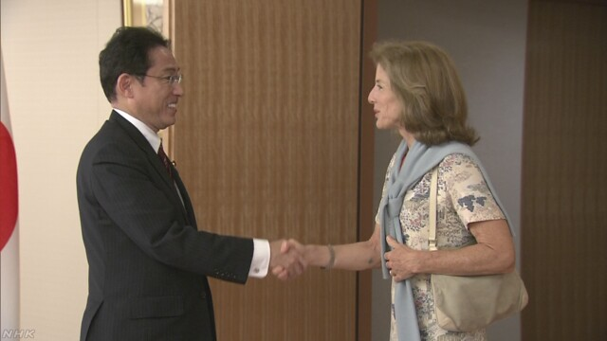
こうしたなか、岸田外務大臣はアメリカのケネディ駐日大使と会談し「ミサイルが日本の排他的経済水域内に落下したことは、わが国の安全保障に対する重大な脅威だ」と述べ、日本側の懸念を伝えました。
これに対して、ケネディ大使は「引き続き、連携していきたい」と応じ、引き続き、日米両政府で緊密に連携して、北朝鮮に対応していくことを確認しました。
一方、外務省の金杉アジア大洋州局長は、アメリカのソン・キム特別代表、韓国のキム・ホンギュン朝鮮半島平和交渉本部長と相次いで電話で会談し、北朝鮮による相次ぐ挑発行動は断じて容認できないとしたうえで、北朝鮮に対し核や弾道ミサイルに関する活動を禁じた、国連安全保障理事会の決議などを順守するよう圧力をかけていくことで一致しました。

産経新聞2016.8.4 19:07更新
【閣僚に聞く・詳報】石原伸晃経済再生担当相 都知事選、責任回避の批判は「心外だ」
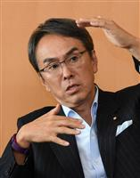インタビューに答える石原伸晃経済再生相＝４日午後、東京都千代田区永田町（宮川浩和撮影）
第３次安倍晋三再改造内閣で留任した石原伸晃経済再生担当相は４日午後、産経新聞などのインタビューに応じ、政策総動員によるデフレ脱却を加速させ、働き方改革や成長戦略による日本経済の生産性向上を目指す考えを示した。また、同日午前に自民党東京都連の会長辞任を表明したことに関し、「現場として都知事選敗北の責任を取る」と説明。自身が谷垣禎一前幹事長の責任に言及した問題については、手続き論の説明をしたとの立場を示し、責任回避の批判は「心外」とした。詳しい内容は以下の通り。
◇
－－経済政策の要である経済再生担当相や財務相が留任した
「金融、財政政策や構造改革、成長戦略など、あらゆる政策を総動員し、デフレ脱却のため、最大限までパワーを引き上げるよう指示があった。ソフトも含めた『未来への投資』を加速すると同時に、２０２０年度の財政健全化目標を堅持し達成するようにという話もあった」
「秋の臨時国会では、経済対策を中心とする補正予算案や、ＴＰＰ（環太平洋戦略的経済連携協定）関連法案、承認案の審議に入る。ＴＰＰは、１１月８日の米大統領選後、オバマ大統領が（退任までに）批准できるよう、（米議会再開前に）日本で『（法案などが）通りそうだな』という雰囲気を作りたい」
－－雇用指標は良いが、景気全体への波及が弱い
「可処分所得が増えれば消費に回る。人口減少社会では、優秀な人を成長産業にどれだけシフトするかが非常に重要だが、日本は雇用の流動性が低い。こうしたことを変える『働き方改革』が重要だ」
「大企業は限定正社員の活用やテレワークを通じ、柔軟に働ける場所を提供するのが大切だ。また同一労働同一賃金や長時間労働の是正は成長戦略の柱だと思う。新産業ができる中での労働市場での人材とのマッチング機能強化も必要で、たとえば、これから学校で始まるプログラミング教育などは重要だ」
－－アベノミクスの地方や中小企業への波及も求められる
「最低賃金などは地域ごとに差があり、地方でも拠点都市などに一極集中が起っている。これを、どう広げていくかが課題だ。このほか（世界でも低いとされる）サービス産業の生産性向上なども政府として応援していく」
－－ＴＰＰに関しては、先の通常国会で野党が交渉過程の情報開示をめぐって反発し、協定承認と関連法成立にいたらなかった
「外交交渉だから、出せない情報は出せない。（交渉資料を）黒塗りで出したから、よけい反発を呼んだ。私は反対したんだが。ＴＰＰに関しては、『日本に遺伝子組み替え食品がたくさん入ってくる』といった、都市伝説のような、絶対ない話が結構ある。丁寧な説明で懸念を払拭していく」
－－２日に閣議決定した経済対策には、プレミアム商品券のような直接的な消費喚起策が盛り込まれなかった
「たとえば、熊本地震対策として導入した、旅行商品を最大７割値引きする旅行券は爆発的に売れた。こうした取り組みは、減っている国内旅行に影響ある。こうした取り組みの効果を検証していこうと考えている。（経済界などが導入を呼びかけている）全国規模の一斉セール『ブラックフライデー』は、『ブラック』という呼び方（のイメージ）が良くない」
－－金融緩和を大規模に進める一方、財政出動を拡大し、日本の政策は財政ファイナンスに近いのでという不安が指摘されている
「財政ファイナンスはしていないし、近いとも思わない。金融政策にはコメントはしないが、２％の物価安定目標達成のため、金融政策は日銀が独自の判断で行っている。モラルハザードを起こさないよう（政府と日銀の役割は）しっかり区切っている」
－－東京都連会長の辞任を表明した。先日の会見では党本部の責任への言及があった。辞任の理由を改めてうかがいたい
「僕は党の幹事長をやっていたから（言うが）、知事選の責任は幹事長だ。だって決まっているし、党本部が推薦しているんだから。事実を説明しただけで、責任を回避したみたいに言われるのは心外だ。最初、選挙対策本部長を頼むといわれたが、大臣として経済対策をまとめるのに忙しいからできないと（断った）」
「しかし、空いている時間は（増田寛也候補を）死ぬほど応援した。でも、敗北は都民の審判だ。国民の審判を謙虚に受け止め、現場の（都連）会長としては責任をとらなければならない、ただし、投げ出すわけにはいかない。次の執行部ができるまではやめられない」

金融政策、「間違っていない」＝脱デフレへ全力－新閣僚インタビュー・石原再生相
石原伸晃経済再生担当相は４日、報道各社のインタビューに応じ、日銀のこれまでの金融政策について「間違っていない。消費者物価も賃金も上がっている」と評価した。日銀が掲げる２％の物価上昇目標には、「（実現まで）道半ばだ」と指摘。「政府・日銀が一体となって政策を総動員し、全力でデフレ脱却に向かう」との姿勢を強調した。
２０１８年度に国と地方の基礎的財政収支の赤字を対国内総生産（ＧＤＰ）比で１％に抑える財政健全化の中間目標は、消費税増税の延期で達成が難しくなった。石原氏は「今のところ（目標を）撤回する必要はない」と語ったが、１７年度予算編成などを踏まえて見直しを検討する考えもにじませた。
このほか通常国会で継続審議となった環太平洋連携協定（ＴＰＰ）の承認案と関連法案については、今秋の臨時国会での早期成立を目指す考えを示した。（時事通信2016/08/04-17:07）

石原経済再生相 新経済対策を着実に実行
ＮＨＫ8月4日 17時49分
内閣改造で留任した石原経済再生担当大臣は、ＮＨＫなどのインタビューに応じ、力強さに欠ける個人消費を押し上げるため、新たな経済対策を着実に実行していく考えを示しました。
このなかで、石原経済再生担当大臣は、今後の経済運営について、「デフレからの脱出速度を最大限に上げて、しっかりと成長に導く道筋をつくっていくには内需を下支えすることが必要だ」と述べました。そのうえで、「新たな経済対策には、国民全体の所得を底上げして、消費を底上げする政策を盛り込んだ。一つ一つ着実に実施することによって、力強さに欠ける個人消費に刺激を与え、内需を支えていきたい」と述べ、新たな経済対策を着実に実施していく考えを示しました。
その一方で、新たな経済対策のために公共事業に使いみちを限った建設国債を３兆円程度発行し、借金を増やすことについて、「国民から見れば、借金が膨らむことへの懸念もあるので、経済・財政再生計画に基づいて歳出改革も強めていく」と述べました。

世耕経産相 「新卒一括採用」見直しを促す考え
ＮＨＫ8月4日 17時24分
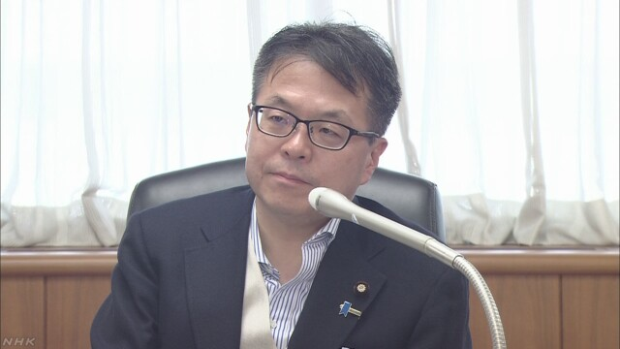
世耕経済産業大臣は４日のＮＨＫなどのインタビューで、大手企業の間で定着している「新卒一括採用」は、企業や学生にとって負担になっているとして、見直しを促していきたいという考えを示しました。
このなかで、世耕大臣は、卒業予定の学生を特定の時期にまとめて採用する「新卒一括採用」について、「実施する企業は多いが、かなりの比率で新入社員が辞めている。採用される学生も採用する企業も、このやり方は負担だと思っている」と述べました。そのうえで「採用の在り方を見直すことは、働き方改革にもつながる。今の慣行は、働く人にとっても企業にとっても感覚が合わない状況だ」と述べ、企業などに、新卒一括採用の見直しを促していきたいという考えを示しました。
また、世耕大臣は企業の賃上げについて「３年連続で賃上げが実現したが、もっとやれる。利益を従業員に分配するという考えをもっと持ってほしい」と述べたうえで、中小企業が賃上げに取り組めるよう、大手企業に対し下請け企業との取り引き価格を引き上げるよう働きかけを強化していく考えを示しました。

成長産業へ農家後押し＝山本有二農水相－新閣僚インタビュー
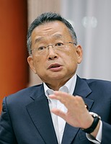
インタビューに答える山本有二農林水産相＝４日午後、東京・農水省
－農林水産業をどう変えたいか。
誇りを持てて、十分な収入が得られるようにしなければ、その産業は衰退してしまう。アイデア次第で農産物が飛躍的に売れる例もあるので、その方法を農家などと一緒に考えたい。山本幸三地方創生担当相とも連携して成長産業にしたい。
－環太平洋連携協定（ＴＰＰ）に対する農家の不安が大きい。
ＴＰＰが発効し、輸入品に押されて農家の生活が苦しくなるようなら何か対策を打つ。ただ、そうならないように既にいくつかの対策を行っている。コメの関税率も変わらないので、誤解があるようだ。コメの価格が下がるのではなく、おいしいコメを作ればむしろ値段は上がる。
－経済対策に農産品の輸出促進が盛り込まれた。
輸出促進は「攻めの農林水産業」の柱だ。国内外での拠点整備などで輸出を支援する。２０１６年度第２次補正予算と１７年度予算でどこまで予算措置できるか、これから詰める。
－農協改革については。
農業者のための農協であるべきだ。ＪＡグループとは相互理解に努めたい。
－バターなどの原料となる生乳の流通制度をどう見直すか。
関係者の意見を十分に聞いた上で、酪農家の所得向上という目的に沿った制度に改革する。今年秋に結論を出したい。
－生乳取引を地域ごとにほぼ独占する指定団体が補助金を配る仕組みをどう考えるか。
酪農経営が持続可能になるように補助金を使ってもらいたい。指定団体が配ることで公平感が保たれる。関係者に聞いて適切に対応したい。（時事通信2016/08/04-21:21）

産経新聞2016.8.4 23:53更新
【新閣僚に聞く】山本有二農林水産相「ＴＰＰによる価格変動リスク軽減制度が必要」
山本有二農林水産相は４日までに、産経新聞などのインタビューに答え、環太平洋戦略的経済連携協定（ＴＰＰ）の発効により、農家の生活が苦しくなることはないとの見解を強調した。ただ、ＴＰＰにより農産物の価格が変動した場合に備え、農家のリスクを軽減する制度が必要との認識も示した。詳細は次の通り。
◇
－－日本の農林水産業の競争力強化に向け、どのような改革が必要か
「農業が産業として持続できるか岐路にたっている。農業就業者数が２００万人を切り、やがて無くなる産業といわれても過言ではない。農業を成長させるためのきっかけを作ることが総理が示す改革だと思っている」
－－農水省は改革色の強い人事体制になった。求められている役割は
「農業を成長産業にするために役立つつもりだ。農業は気概や体力、気力があればチャンスを作れる分野で、多くの成功例がある。ＩｏＴやビックデータを活用で、さらに変わっていく。農林水産業はものすごく面白い。私は生き生きと仕事をやるつもりだ」
－－農政改革を加速させるために必要なことは
「農業は成長産業で、そこに誇りや収入が伴わないと産業として衰退する。農業に格好良さや収入が付きまとう産業に育てたい。足りないのは、農村地域の土地価格を下げない方法を作ることだ」
－－ＴＰＰ発効に向けた取り組みは
「協定発効で輸入産物に押されて（農家の）生活が苦しくなることがあるならば何か対策をしたい気持ちはあるが、そういったことがないように、いくつかの施策を既に打っている。ＴＰＰによって、コメの価格が下がるということではなく、おいしいコメならばむしろ上がるのではないかと考えている」
－－ＴＰＰを不安視する農家への対応は
「自由貿易に対しては懸念と期待の両方がある。農家がＴＰＰを悪いものだと判断するのは、かなり思い込みもある。ただ、農業には天候や市場リスクがある。さらにＴＰＰで農産物の価格が変動した場合には、誰かが半分リスクを取るような制度や仕組みを検討していきたい。価格安定政策のようなものを考えないといけない」
－－先の国会では野党の反発などでＴＰＰに関する審議が停滞した。今国会での答弁の不安はあるか
－－農産物の輸出促進に向けた課題は
「国内外の輸出拠点の整備がある。地域の特産物が相手国に理解され、輸出実績が上がれば、拠点は広がる。輸出拡大のための支援体制を詰めたい」
－－農産物資材の価格引き下げに向けた方針は
「コスト低減による収益を獲得する考え方は筋だが、別の所に問題がある。例えばＩｏＴやビックデータによるインフラ整備も（コスト低減方法として）あり得る。こうしたインフラ整備を産業界や経団連と進めていく必要がある」
－－ＪＡグループへの認識と農協改革の進め方は
「農家の味方をして、農家以外にもメリットを出してくれるユニバーサルサービスにつなげている。それが広く農業への信頼につなげている。政府がこれ以上、何かを求めていくことはないと思っている」
－－ＪＡグループの自己改革をどのように進めるか
「農業者のための農協であるべきだ。農業者中心主義がうまくいっているのかと外部から思われており、そういった誤解を解いていくことがＪＡの改革につながるだろう」
－－今後の農水省とＪＡグループとの関わり方は
「ＪＡが農政や農水省に理解がなければ誤解を生んでしまう関係にある。常にコンタクトを取りながら、相互理解に努めたい」
－－自民党の小泉進次郎・農林部会長の活動姿勢についてどのように思うか
「彼は若くて時代のつかみが良い。参院選で彼の演説を聴いたが、大枠において間違いはない。好感を持って捉えている。ただ、農林中央金庫に対して非常に懐疑的なので、よく話し合いをして、改革すべきは改革したいと思っている」
－－生乳の集荷や販売を担う「指定生乳生産者団体制度」の見直しは
「指定団体制度は今年秋までに抜本改革の結論を得たい。関係者の意見を十分に聞く。酪農家の所得向上の目的に沿った制度改革をしていきたい。政府の規制改革会議とこれから議論する」
－－農政分野の経験は
「まったく豊富ではなく、完全に素人。農林族議員と関係もない。ただ、（農政への）興味はものすごくある。若者が憧れる、格好いい、収入のある農業を実現したい。面白い成長産業になると思う」

二階氏、謙虚さ呼び掛け＝自民
自民党二階派会長の二階俊博幹事長は４日の派閥会合で、自身の幹事長就任や同派議員２人の入閣に関し、「政治で一番難しいのはジェラシーだ。われわれは喜んでいるが、そう思っていない人が党内に必ずいる」と述べ、謙虚な言動に努めるよう呼び掛けた。
新任閣僚が１人にとどまった岸田派会合では、会長の岸田文雄外相が「残念な思いをした方々も大勢いることを忘れてはならない」と語った。 （時事通信2016/08/04-15:56）

自民各派 人事を評価の一方で配慮求める声も
ＮＨＫ8月4日 15時45分
自民党の各派閥の会合で、今回の内閣改造や党役員人事について、「大変重厚で、安心できる態勢になった」と評価する意見が出された一方、入閣などを果たせなかった議員にも配慮した党運営を行っていく必要があるという声も出されました。
このうち、山東元参議院副議長は「『安倍政権維持安定内閣』という感じで、党の役員人事も含め、大変重厚で安心できる態勢になった。先の東京都知事選挙に関連して国会議員らへの処分を求める声なども出ているが、ホットな戦いが終わったところなので、冷静になって今後のことを考えるときではないか」と述べました。
一方、二階幹事長は「派閥のメンバーの人事がいい成績に終わってよかったが、政治でいちばん難しいのはジェラシーだ。われわれが喜んでいる間に、そうも思っていない人たちが必ずいるはずで、そういう人たちにも心を配る必要がある」と述べました。
また、岸田外務大臣は「入閣を果たした一方で、残念な思いをした人も大勢いることを忘れてはならない。ただ、立ち止まることなく次に進まなければならず、秋に控える臨時国会などに向け一致結束して、それぞれの立場でしっかり仕事をしていくことが重要だ」と指摘しました。

自民党総裁の任期延長めぐり発言相次ぐ
ＮＨＫ8月5日 4時00分
安倍総理大臣の自民党総裁としての任期の延長をめぐって、二階幹事長が年内をめどに結論を得たいとしているのに対し、石破前地方創生担当大臣がけん制し、岸田外務大臣が時期尚早だという認識を示すなど、党内で発言が相次いでいます。
自民党の総裁は、党則で任期が３年で連続２期までと定められており、平成２４年に再び総裁に選出され、現在２期目の安倍総理大臣が総裁を務めることができるのは、現在の党則では、再来年、平成３０年９月までとなっています。
これについて、二階幹事長は、総務会長当時から、任期の延長を検討すべきだとしており、４日も、党内に協議機関を設けて速やかに検討に入り、「連続２期まで」という党則を見直すことも含め、年内をめどに結論を得たいという考えを示しました。
二階氏の発言について、稲田防衛大臣は「総裁任期は自民党の内規にすぎない。年内に検討されるというのであれば、前向きに考えている」と述べました。
これに対し石破前地方創生担当大臣は４日、「任期の延長がいい悪いという問題以前に、やらなければならないことをきちんと認識すべきで、優先順位を間違えてはいけない」と述べ、二階氏をけん制しました。
また、岸田外務大臣は３日、「３年の任期のうち、まだ１年も立っていない。任期のさらに先のことを今から話すのは、ずいぶん気の早い話ではないか」と述べ、疑問を呈しました。
こうしたなか、安倍総理大臣と自民党の旧執行部のメンバーによる会合が４日夜、東京都内で開かれ、出席者から「安倍総理大臣に限らず、総裁任期の在り方そのものを議論してはどうか」という意見が出されるなど、総裁任期の延長を巡って、党内で発言が相次いでいます。

石破氏 二階幹事長の総裁任期延長論をけん制
ＮＨＫ8月4日 16時32分
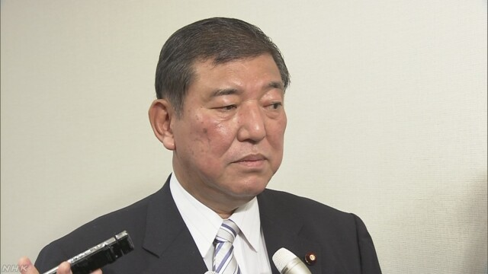
石破前地方創生担当大臣は記者団に対し、自民党の二階幹事長が安倍総理大臣の自民党総裁としての任期延長問題で、年内をめどに結論を得たいとしていることについて、「議論すべき課題の優先順位を間違えてはいけない」と述べ、けん制しました。
安倍総理大臣の自民党総裁としての任期が再来年９月までとなっていることについて、二階幹事長は任期の延長を検討すべきだとして、党内にこの問題を議論する組織を設け、年内をめどに結論を得たいという考えを示しています。
これについて、石破前地方創生担当大臣は国会内で記者団に対し、「任期の延長がいい、悪いという問題以前に、われわれがやらなければならないことを、きちんと認識することが国民の信頼に応えることにつながる」と述べました。そして、石破氏は「党内で議論すべき課題の優先順位を間違えてはいけない。今やるべきなのは大胆な金融緩和の先にあるものは何なのか、財政出動がどう経済をよくしていくのかといった議論だ」と述べ、けん制しました。

蓮舫氏、５日出馬表明＝「共闘」継続を岡田氏に伝達－民進代表選
民進党の蓮舫代表代行（４８）は５日、９月の党代表選への出馬を表明する。蓮舫氏は４日、野党共闘を継続する考えを岡田克也代表らに伝達し、支持を求めた。ただ、保守系議員に対しては共産党と一定の距離を置く姿勢を示しており、党内には蓮舫氏への支援に慎重な意見も出ている。
蓮舫氏は、所属する野田佳彦前首相のグループや現執行部メンバーを中心に地方議員の支持が見込める最有力候補。４日は岡田氏や枝野幸男幹事長と個別に会い、現執行部が参院選などで行った４野党共闘路線を引き継ぐ意向を伝えた。岡田氏は「その決断は支持する」と応じた。
だが、蓮舫氏は３日に保守系の細野豪志元環境相に支援を要請した際、次期衆院選への対応に関し「共産党と政権構想をともにすることはあり得ない」と伝達。憲法改正に関する党の具体的な考え方を公表する意向も示した。
こうした蓮舫氏の言動をめぐり、支持獲得のため各勢力に都合のいい約束をしているとの疑念を抱く向きもある。岡田氏を支えてきた旧社会党系グループの赤松広隆前衆院副議長と旧民社党系グループの川端達夫衆院副議長は４日、電話で会談し、「路線変更するなら支持できない」との考えで一致した。この後、赤松氏は電話で蓮舫氏に、（1）共闘路線の維持（2）憲法９条改正に反対－が支持する条件だと伝えた。
一方、若手議員の一部に推す声がある玉木雄一郎国対副委員長（４７）は４日、大畠章宏元経済産業相のグループの大島敦政調会長代理と会い、「対抗馬を立て、論戦を展開すべきだ」との考えで一致した。同グループと党内最大勢力の旧維新の党系には「執行部の顔ぶれ刷新」を求める声が強い。
このほか、保守系の長島昭久元防衛副大臣（５４）や共闘路線継続を主張する長妻昭代表代行（５６）が立候補を模索。前原誠司元外相（５４）の対応も注目される。長島氏は４日、維新グループの江田憲司代表代行と会い、意見を交わした。（時事通信2016/08/04-20:46）

蓮舫氏、代表選出馬を岡田氏に伝える ５日に正式表明
朝日新聞デジタル2016年8月5日01時28分
民進党の蓮舫代表代行は４日、岡田克也代表と会談し、９月の代表選に立候補する考えを伝え、支持を求めた。会談後、蓮舫氏は岡田氏から「（立候補の）決断は支持する」と言われたと述べた。５日に記者会見を開いて正式表明する。蓮舫氏は、岡田氏を支えてきた党重鎮らに、野党共闘路線の継承を明言しながら支持要請を続けている。
岡田氏は４日夜、参院議員を引退した民進党の江田五月、輿石東、北沢俊美の各氏らの慰労会に出席。出席者の一人は会合後、「代表選の話もした。流れは決まったということだ」と述べ、蓮舫氏が有力になるとの見方を示した。

蓮舫氏 民進党代表選への立候補 ５日に正式表明へ
ＮＨＫ8月4日 18時35分
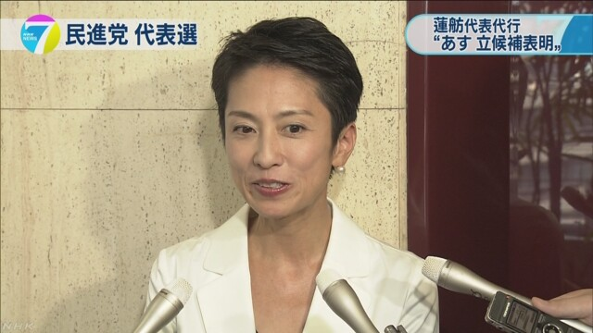
民進党の蓮舫代表代行は党本部で記者団に対し、来月行われる代表選挙について、「あす、皆さんにしっかり報告させていただく」と述べ、５日に立候補を正式に表明することを明らかにしました。
このなかで、蓮舫代表代行は、来月行われる民進党代表選挙について、「代表は重責なので、私の持っている力が本当に必要とされているのかどうかだ。党内からさまざまな意見をもらっているので、自分のなかで、きょう中には固めて、あす皆さんにしっかり報告させていただく」と述べ、５日に記者会見を開いて立候補を正式に表明することを明らかにしました。また、蓮舫氏は４日、岡田代表と個別に会談したことを明らかにし、「岡田代表から、『その決断を支持します』ということばがあった」と述べました。

民進代表選で若手擁立論 世代交代求める声が背景
共同通信2016/8/4 21:12
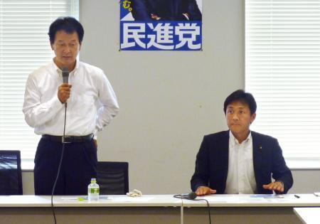党内の会合に出席する民進党の大島敦政調会長代理（左）と玉木雄一郎国対副委員長＝4日午後、国会内
9月の民進党代表選で4日、非主流派の若手である玉木雄一郎国対副委員長（47）の擁立を目指す動きが浮上した。民主党政権当時の負のイメージを払拭するため、世代交代を求める声が党内で強まっていることが背景にある。非主流派では長島昭久元防衛副大臣や前原誠司元外相も立候補を目指しており、20人の推薦人確保が課題だ。一方、執行部派の蓮舫代表代行は5日に出馬表明する意向を明らかにした。
玉木氏は財務省出身で衆院当選3回。安倍政権追及の調査チーム座長や国会質問に起用されるケースが多く、山尾志桜里政調会長と並ぶ若手の有望株。共産党との野党共闘路線には消極的だ。

産経新聞2016.8.4 20:18更新
【参院選】野党共闘「首相に口汚くののしられた」 民進・岡田克也代表が恨み節
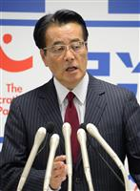会見する民進党の岡田克也代表＝４日午後、東京・永田町の民進党本部（斎藤良雄撮影）
民進党の岡田克也代表は４日の記者会見で、参院選の改選１人区で野党４党が統一候補を擁立した共闘について「安倍晋三首相ご自身の口でかなり口汚くののしられたが、国民にはあまり届いていなかっただろうと思う」と述べた。
同時に、次期衆院選でも与党から批判を浴びることを想定し「そういう風雪に耐えて、しっかりと協力していく。耐えられるだけのものをしっかりと作り上げていくことがわが党の執行部として求められる」と指摘した。

峠三吉の日記、原爆資料館に＝詩人の体験つづる－広島
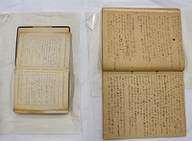
平和記念資料館（原爆資料館）に寄託された詩人、峠三吉の日記＝４日午前、広島市中区の同館
広島市は４日、共産党中央委員会から寄託された原爆詩人・峠三吉の日記２冊を同市中区の平和記念資料館（原爆資料館）に収めた。同館学芸課は「峠の代表作『原爆詩集』のモチーフになった重要な資料」と位置付けている。
２冊は、１９４５年１～１１月に書かれた「峠三吉の被爆日記」（１９４５年日記帳）と、同年８～９月の「峠三吉随意日記」。
被爆日記には「畑や家並みの其処其処より音なく火焔閃めき白煙の斜めに立昇るが瞬間眼に映りぬ」など、爆心地から約３キロの自宅で被爆した時の様子が記されている。体験と記録が微細に書かれた随意日記は、後に「原爆詩集」に収録される詩の基になった。
市と市民団体「広島文学資料保全の会」は２０１７年に予定されている国連教育科学文化機関（ユネスコ）の世界記憶遺産に原爆文学の登録を目指している。資料の充実を図るため、日記が保管されていた共産党に寄託を依頼した。（時事通信2016/08/04-11:13）

菅長官「基地と振興はリンク」＝沖縄反発も
菅義偉官房長官は４日午前の記者会見で、沖縄の米軍基地問題と地元振興策との関係について「両方の課題を総合的に推進していく意味合いにおいて、私はリンクしていると思う」と発言した。沖縄県が米軍普天間飛行場（宜野湾市）の名護市辺野古移設への反対を続ければ、将来的に振興予算削減もあり得るとも受け取れるため、県側が反発する可能性もある。
政府はこれまで「基地問題と振興はリンクしない」と繰り返し説明してきた。菅長官の発言は、辺野古移設をめぐり県との対立が続いていることや、先の参院選沖縄選挙区で自民党の現職閣僚が敗北したことなどを踏まえたものとみられる。
ただ、菅長官は会見で振興予算について「毎年３０００億円台を確保することは、約束通り守っていきたい」とも述べた。（時事通信2016/08/04-13:43）

菅氏「基地と振興リンク」 政府方針を転換 振興予算減額も否定せず
琉球新報2016年8月4日 13:05
【東京】菅義偉官房長官は４日午前の記者会見で、米軍普天間飛行場の辺野古移設問題を含む基地問題と沖縄振興との在り方について「（基地と振興の）両方の課題を全体に総合的に推進していく意味合いにおいてはリンクしているのではないかと思う」などと述べ、基地と振興の「リンク論」を認めた。従来の政府方針から大きく立場を転換させた。翁長雄志知事が辺野古移設に協力しない場合に振興予算を減らす考えはあるのかとの質問に対しては「工事が進まなければ予算が少なくなるのは当然ではないか」と述べ、２０１６年度沖縄振興予算の減額を否定しなかった。
基地と振興のリンク論を巡っては、１月の政府・沖縄県協議会で政府と県との間で「リンクしない」との確認がなされていた。 菅氏は４日の会見で基地と振興がリンクする理由について「政府による沖縄振興の目的には返還された基地の跡地利用はもとより、基地があることによっての基地負担軽減も含まれている」などと述べ、基地跡地利用との関連性を述べた。振興予算３千億円台の確保については「しっかり約束通り守っていきたい。そこは変わっていない」との考えも述べた。【琉球新報電子版】

鶴保・沖縄北方相「振興策と基地問題、確実にリンク」
朝日新聞デジタル2016年8月4日20時57分
鶴保庸介沖縄・北方相は４日の就任会見で、「沖縄の振興策と基地問題は確実にリンクしている」と述べ、米軍普天間飛行場（宜野湾市）の同県名護市辺野古への移設作業が遅れた場合、沖縄振興予算を減らす可能性に言及した。県内移設に反対する同県の翁長雄志（たけし）知事を牽制（けんせい）するもので、県側の反発は必至だ。
政府はこれまで「振興策と基地問題はリンクしない」としてきた。ところが鶴保氏は移設作業の遅れで跡地利用などが進まない場合、「予算額を減らすのは当然。消化できないものを無理やりお口開けて食べてくださいよでは、全国民の血税で使われているお金を無駄遣いしているという批判に耐えられない」とした。
菅義偉官房長官もこの日の会見で「工事が進まなければ予算も少なくなるのは当然のことだ」と強調。「跡地利用の振興策もたくさんある。進まなければ予算が減少するという意味でリンクしているということだ」と語った。稲田朋美防衛相も同日のインタビューで「基地問題と沖縄振興をリンクさせることは、官房長官が述べられた通りだ」と同調した。

菅官房長官 基地問題と沖縄振興「リンク」
毎日新聞2016年8月4日 21時26分（最終更新 8月4日 21時26分）
菅義偉官房長官は４日の記者会見で、沖縄県の米軍普天間飛行場（宜野湾市）移設計画など基地問題と沖縄振興策の関係について、「両課題を総合的に推進していくという意味合いにおいて、リンクしているのではないか」と述べた。移設計画が進まなければ、政府が支出する振興予算を減額する可能性を示唆したものとみられる。
一方で菅氏は、２０２１年度まで振興予算を３０００億円台とする政府の方針は維持する考えを示した。
政府と沖縄県はこれまで「基地と振興策はリンクしない」としてきた。だが、菅氏は振興予算の支出根拠には、在日米軍基地が集中する「社会的事情」が含まれていると説明。振興策には米軍から返還された基地の跡地利用が多く含まれることも指摘し、「移設工事が進まなければ予算も少なくなるのは当然ではないか」と強調した。
菅氏の発言の背景には、辺野古移設を巡り対立する沖縄県の翁長雄志知事をけん制するとともに、基地問題と振興を一体的に進め、地元経済界の理解を得る狙いがある。政府高官は「建前はやめて、沖縄と本音で議論しようということだ」と語った。【高本耕太】

菅氏、沖縄振興予算の減額示唆 「基地問題とリンク」
東京新聞2016年8月5日 朝刊
菅義偉（すがよしひで）官房長官は四日の記者会見で、沖縄県の翁長雄志（おながたけし）知事が米軍普天間（ふてんま）飛行場（宜野湾（ぎのわん）市）移設に伴う名護市辺野古（へのこ）沖の新基地建設計画に反対していることを巡り、基地問題に協力しなければ、来年度以降の沖縄振興予算の減額もあり得るとの見方を示した。歴代政権は基地問題と振興予算を結び付ける考え方を否定してきたが、県との対立長期化を受け、双方の関連を事実上認めた。沖縄側の反発は必至だ。
菅氏は、米軍基地の再編に伴う跡地利用の事業費などが振興予算に盛り込まれているとして「工事が進まなければ費用は当然減る。跡地利用の工事が遅れれば、予算が少なくなっていくというのも現実問題だ」と述べた。基地問題と振興予算は「政府として総合的に推進していくという意味合いにおいて、リンクしている」と説明した。
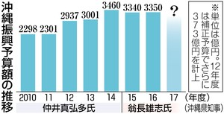
発言には、沖縄にとって死活的な振興予算の削減をにおわすことで、対決姿勢を強める翁長氏をけん制する狙いがあるとみられる。
同時に菅氏は、安倍晋三首相が二〇一三年十二月、当時の仲井真弘多（なかいまひろかず）知事に、二一年度まで毎年度三千億円台の振興予算を確保すると表明した経緯に触れ、「約束通り守っていきたい」とも述べた。安倍政権は一四年十二月の翁長氏就任後、基地問題が進展しない中でも予算確保は続けてきた。
これに関連し、鶴保庸介沖縄担当相は同日の就任記者会見で「県や市の事情で消化できない予算を無理やり計上すれば、血税の無駄遣いという国民の批判に耐えられない」と菅氏に同調した。稲田朋美防衛相も報道各社のインタビューに対し「基地問題と振興策のリンクは菅氏が述べた通りだ」と語った。
新基地建設計画を巡っては、翁長氏が辺野古沖の埋め立て承認取り消し処分を撤回しないのは違法だとして、政府が県を訴えた裁判が五日に始まる。 （生島章弘、横山大輔）

産経新聞2016.8.4 22:00更新
【普天間移設】政府、抑止力論争決着の構え きょう第１回弁論 沖縄知事の違法確認訴訟
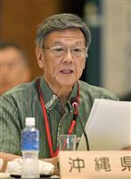全国知事会議で米軍基地問題について発言する沖縄県の翁長知事＝７月２９日、福岡市内のホテル
米軍普天間飛行場（沖縄県宜野湾市）の名護市辺野古移設をめぐり埋め立て承認を取り消した同県の翁長雄志知事が、取り消しを撤回すべきだとする政府の是正指示に従わないのは違法との確認を求める訴訟は５日、第１回口頭弁論が福岡高裁那覇支部で開かれる。
政府は訴状の中で、埋め立ての合理性の根幹をなす海兵隊の抑止力維持や沖縄の地理的優位性について、これまでの県の主張を逐一論破しており、抑止力論争に決着をつける構えだ。
政府は訴状で県の主張について「現実性を欠く」「海兵隊の任務の一面のみを取り上げ（ている）」と繰り返し指摘し、県の主張に個別に反論。抑止力の観点から「国土利用上適正かつ合理的」という埋め立て要件を満たしていることも浮き彫りにした。
論点は（１）在沖縄海兵隊の任務（２）沖縄の地理的優位性（３）戦略的要衝－の３つだ。
海兵隊の任務について、県は海兵隊員やヘリコプターを運ぶ強襲揚陸艦が佐世保（長崎県）に配備されているとし、普天間飛行場の代替施設を佐世保から離れた沖縄に設ける必要はないと主張してきた。
これに対し、政府は強襲揚陸作戦だけが海兵隊の任務ではなく、離島防衛や紛争地からの民間人救出では普天間飛行場の航空部隊が陸上部隊を輸送し「必ず強襲揚陸艦が使用されるわけではない」と指摘。揚陸艦との近接性より重視すべきなのは、海兵隊各部隊との近接性だと強調した。
また、政府は地理的優位性をめぐっては沖縄からは朝鮮半島をはじめ、中国の脅威を念頭に南西諸島や台湾、東南アジアにもにらみを利かせられる利点を挙げた。沖縄は本土よりも朝鮮半島から遠いとする県の主張は、潜在的紛争地域に最も近接する場所に軍事施設を置くことが合理的という「現実性を欠く」前提に基づくとも断じた。
基地が集中していることで攻撃対象になるとの県の主張には、政府は「沖縄本島が戦略的要衝であることに変わりはない」との認識から自衛隊を増強している現実を指摘。海兵隊も「沖縄県民を含む国民全員を守るためのものだ」と反論した。

しんぶん赤旗2016年8月5日(金)
米軍ヘリパッド建設強行阻止の最前線 沖縄･東村高江 政府が数々の無法 超党派の野党調査団に住民告発
超党派でつくる野党国会議員有志の沖縄調査団は４日、安倍政権が沖縄県東村高江の米軍ヘリパッド（着陸帯）建設を強行するため、数々の違法行為を繰り返している問題で、調査に入りました。
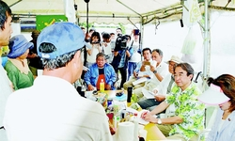
（写真）「住民の会」の人たちから話を聞く（右から）糸数、近藤、照屋、玉城、伊波、赤嶺の各氏ら＝４日、沖縄県東村高江の「Ｎ１裏」テント
調査団は、超党派の沖縄等米軍基地問題議員懇談会の会長で民進党の近藤昭一衆院議員と、県選出の赤嶺政賢（日本共産党）、玉城デニー（生活の党）、照屋寛徳（社民党）各衆院議員、糸数慶子（無所属）、伊波洋一（無所属）両参院議員の「オール沖縄」６国会議員で構成。
調査団は、着陸帯建設反対の座り込みテントの強制撤去が６日にも狙われている通称「Ｎ１裏」で、公共土木に詳しい北上田毅さんや「ヘリパッドいらない住民の会」の人たちから実態を聞き取りました。
北上田さんは、７月２２日に防衛局が米軍北部訓練場Ｎ１ゲート前で、座り込みのテントを具体的な法的根拠もないまま強制撤去して以降、着陸帯の建設工事が円滑に進むよう道路を整備するため国有林の伐採を許可も得ず行うなど、防衛局の無法ぶりを説明しました。
生後５カ月の子どもを抱いていた「住民の会」の清水暁さん（４５）は「今でも自宅の上空をヘリが飛ぶ状況で、新たな着陸帯ができたら、ここで子どもを育てられなくなる」と訴えました。伊佐育子さん（５５）は「生活を守りたいだけなのに、どうしてこんな弾圧をされなければならないのでしょうか。ぜひこの現状を全国の方に見ていただきたいし、今こそ権力を縛る憲法が必要だと切実に思います」と語りました。
聞き取り後、近藤氏は記者団に、政府が機動隊を全国から動員した上で抗議参加者を弾圧し、強制排除したことなどについて「とても法や人権を守っているとは思えない」と語りました。
防衛省に現地で説明するよう要請していましたが、応じませんでした。

しんぶん赤旗2016年8月5日(金)
高江の森 無断伐採 ヘリ着陸帯 沖縄防衛局 使用承認に違反 林野庁立ち入り確認
沖縄県東村高江で強行されている米軍北部訓練場（東村、国頭＝くにがみ＝村）のヘリパッド（着陸帯）建設に関し、防衛省沖縄防衛局が、事前協議をせずに無断で国有林野の立木を伐採していたことが４日、分かりました。
林野庁沖縄森林管理署の清水俊二署長が３日午後、防衛局とともに、ヘリパッド建設予定地の立ち入り調査をした結果、事前協議が行われていない立木の伐採を確認しました。
国有林野の使用承認書で、胸の高さ（地上１２０センチ）で直径４センチ以上の立木の伐採については森林管理署との事前協議が必要です。
防衛局の工事が使用承認に違反していることを林野庁が認めたことは重大です。
沖縄平和市民連絡会の北上田毅氏は「北部訓練場は大部分が国有林で、立木の伐採は森林管理署と協議をしなければならないが、沖縄防衛局が違法に伐採をしていることが明らかになった。手続きを無視した工事などありえない。現在の工事を全て中止して、事前協議をすべきだ」と話しました。
少なくとも３日午後の段階で事前協議のない伐採が確認されているにもかかわらず、４日も大型ダンプが１４台工事現場に入りました。違反状態の工事が続けられている可能性があります。
無法許さぬ
日本共産党の赤嶺政賢衆院議員の話 ７月２５日に森林管理署長に聞き取りをした際、事前協議のない伐採が行われていることは現場を見れば明らかだと指摘し、現場で確認することを強く求めました。世論に押されて現場確認した結果、事前協議のない伐採を確認できたということで、ここでも防衛省の無法ぶりが明らかになりました。高江のオスプレイ着陸帯の工事は全てが現行の法令やルールも無視して戒厳下で行われているということを全国に知らせて、こうした無法を許さないたたかいを強めていきたい。

別府署隠しカメラ、選挙違反の捜査目的
大分合同新聞2016年8月4日夕
参院選公示前の６月、選挙活動に使われていた別府市内の建物の敷地に、別府署員が無断でビデオカメラを取り付けた問題で、カメラの設置は選挙違反事件の捜査目的だったことが４日、捜査関係者への取材で分かった。関係者によると、カメラは人の動きなどを感知して撮影する「人感センサー」で作動する仕組みだったとみられる。
県警は「特定の対象者の動向を把握するため」としているが、不特定多数の人が隠し撮りされており、識者からは肖像権の侵害など違法性を指摘する意見が相次いでいる。
県警によると、公示日（６月２２日）前の１８日深夜、別府署員２人が敷地内に無断で入り、樹木などに２台のカメラを設置した。建物を使用する団体の関係者が同２４日朝に見つけて撤去した。
関係者によると、署員は複数回、無断で立ち入り、映像を記録するＳＤカードを２回、交換したという。建物がある敷地は夜間、入り口にチェーンをして立ち入りを制限していた。以前、防犯上の理由から、別府署に設置を勧められていたためという。
ＳＤカードには細切れの映像が残されていたといい、カメラは周囲の動きを感知して作動していたとみられる。建物は民進党、社民党の候補者を支援する団体が利用。当時は選挙の関係者だけでなく、労働相談に訪れた人などもおり、映像は顔を識別できるレベルで撮影されていたという。
県警は管理地にカメラを設置したことは「不適切だった」と認め、捜査上、カメラの設置が必要だったかは「今後、調査する」としている。

大分・隠しカメラ 署員、無断で３回侵入 「不当な監視」
毎日新聞2016年8月4日 07時00分（最終更新 8月4日 12時02分）
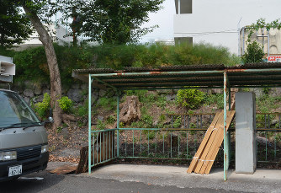
隠しカメラが設置されていた別府地区労働福祉会館の敷地。１台は左側の木の幹にくくりつけられ、もう１台は駐輪場にある置物（手前右）の裏あたりの斜面に置かれていた＝大分県別府市で２０１６年８月３日、大島透撮影
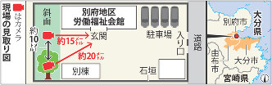
現場の見取り図
７月１０日投開票の参院選大分選挙区で当選した民進党現職らの支援団体が入居している大分県別府市の施設の敷地内に、同県警別府署員が隠しカメラを無許可で設置し、人の出入りを録画していたことが、３日分かった。同署は施設側に対し、参院選公示前日の６月２１日までにカメラ設置と内蔵されたＳＤカード交換のために計３回、署員が無断で敷地に入ったと認めており、参院選を巡る捜査をしていた可能性がある。野党関係者は「選挙活動への不当な監視だ」と反発している。
県警や関係者によると、隠しカメラが設置されたのは、別府市南荘園町の別府地区労働福祉会館。連合大分の東部地域協議会や別府地区平和運動センターなどが入居しており、参院選大分選挙区で接戦の末に３選を果たした民進党の足立信也氏（５９）や、比例代表に出馬した社民党の吉田忠智党首（６０）の支援拠点だった。
同会館の建物を管理する連合関係者によると、６月２３日の草刈り中にカメラを発見。ともに結束バンドでくくりつけられ、１台は敷地の斜面に、もう１台は木の幹に設置されていた。会館の玄関と駐車場への出入りが録画され、別府署員が設置する様子も映っていたため、同署に連絡。カメラは同２４日に署員が撤去した。
その後同署幹部が施設を訪れて謝罪。カメラを設置した同１８日深夜以後、２１日夜までに署員がＳＤカードを２回交換したとし、「正常に作動するかをテストしていた。個別の事件について、特定の人物の出入りを確認するためだった」と説明したという。
連合関係者は「録画は私の顔も鮮明に映っており、不気味だった。翌日公示の参院選で民進、社民両党の支持者を盗撮するためとしか考えられない。会館へ労働相談に来る一般の人のプライバシーも侵害している」と指摘。別の野党関係者も「選挙活動への不当な監視だ」と批判した。
県警によると、別府署の判断に基づき、カメラを仕掛けたのは同署刑事課の署員２人。捜査上のカメラの設置は警察署の判断でできるため、県警本部に報告は上がっておらず、過去に同様の問題が報告されたこともないとしている。設置した署員は「雑草地だったので公有地と思い込み、（同会館の）管理地だとは知らなかった」と話したという。
県警の小代義之刑事部長は３日、「他人の管理する敷地に無断で立ち入ったのは不適切で、おわびする」とコメント。県警は監視していた対象者や参院選に絡む捜査かどうかを明らかにしていない。一方で無許可のカメラ設置は建造物侵入罪などに当たる可能性があるとして、今後も調べる方針。【大島透、西嶋正法、田畠広景】
「政治活動の自由に影響」
捜査当局のカメラ設置が問題になったケースとしては、大阪市西成区の住民が大阪府警の設置した街頭監視カメラ１５台の撤去を求めた訴訟がある。この時はプライバシー保護との関係が問題化した。
西成区のカメラは防犯目的で府警が設置したが、１９９４年の大阪地裁判決は、プライバシーとの関係を巡って、カメラを設置するには、目的の正当性や設置状況の妥当性などの要件を満たす必要があると指摘。１５台のうち、住民が活動する施設に向けられた１台については、設置で得られる利益より、侵害されるプライバシー利益の方が大きいとして撤去を命じた。判決は９８年に確定した。
今回の大分県警のカメラ設置に対しては、野党側から「選挙への不当介入」というのに加え、「プライバシー侵害」「人権侵害」といった批判が出ている。小林正啓弁護士（大阪弁護士会）は「私有地への設置は捜査令状を取って設置するのが原則だ。政党の活動拠点を撮影していたのならば、憲法２１条が保障する政治活動の自由に重大な影響を与える可能性がある」との考えを示した。【尾垣和幸】

無断設置のカメラ 警察の打ち合わせの様子も 大分
ＮＨＫ8月5日 4時00分
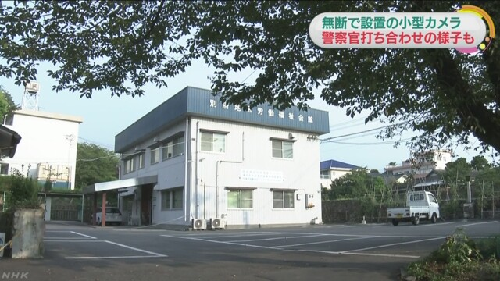
大分県の別府警察署が参議院選挙の公示前後に、社民党の支援団体が管理する施設の敷地内に無断で小型カメラを設置していた問題で、映像には、複数の警察官がカメラの設置の手順を打ち合わせている様子も写っていたことが関係者への取材で分かりました。大分県警察本部はカメラの設置に関わった警察官らを処分する方向で検討しています。
別府警察署は参議院選挙の公示前後のことし６月、捜査の一環として、社民党の支援団体が管理する施設の敷地内に無断で小型カメラを２台設置し、施設への人の出入りなどを録画していました。
警察によりますと、カメラの設置場所や台数は署の捜査幹部の判断であらかじめ決められていたということです。
実際に、カメラには、施設への人の出入りが収められていたほか、複数の警察官がカメラを設置する手順について署内で細かく打ち合わせている様子も写っていたことが、関係者への取材で分かりました。
大分県警察本部は、建造物侵入に当たる疑いもあるとみて調べるとともに、カメラの設置に関わった警察官らを処分する方向で検討しています。

